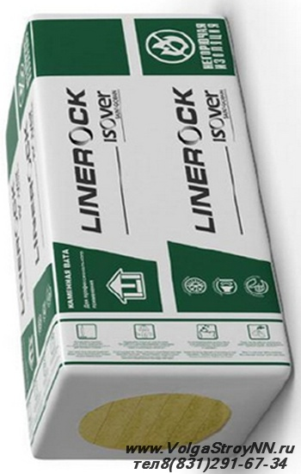
ISOVER Утеплитель Лайнрок Лайт Эффект (1х0,5) 50 мм.
(уп.8шт./0,2 куб.м.) до 30 кг/м3 Цена: 330,00 руб

